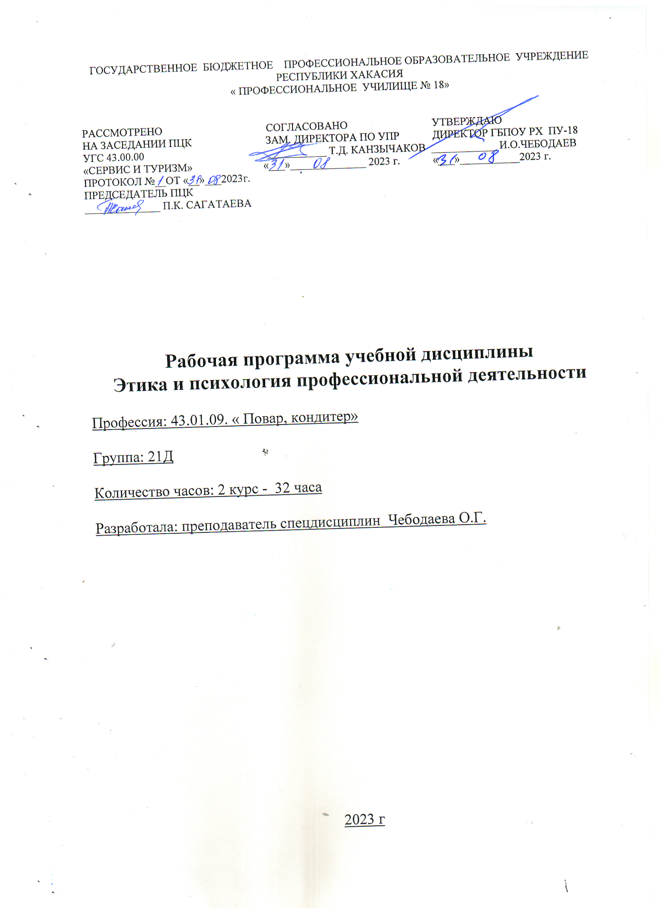

**РАБОЧАЯ ПРОГРАММА УЧЕБНОЙ ДИСЦИПЛИНЫ**

**МДК.04.01Организация приготовления, подготовки к реализации горячих и холодных сладких блюд**

Рабочая программа учебной дисциплины разработана на основе Федерального государственного образовательного стандарта (далее – ФГОС) среднего профессионального образования по программе подготовки квалифицированных рабочих СПО по профессии 43.01.09 «Повар, кондитер».

Организация-разработчик: ГБПОУ РХ « Профессиональное училище №18»

Разработчики: Чебодаева Ольга Гавриловна – преподаватель спецдисциплин

ГБПОУ РХ « Профессиональное училище №18»

**СОДЕРЖАНИЕ**

|  |  |  |
| --- | --- | --- |
|  | **ПАСПОРТ РАБОЧЕЙ ПРОГРАММЫ УЧЕБНОЙ ДИСЦИПЛИНЫ** | **4** |
|  | **СТРУКТУРА и содержание УЧЕБНОЙ ДИСЦИПЛИНЫ** | **7** |
|  | **условия реализации РАБОЧЕЙ программы учебной дисциплины** | **11** |
|  | **Контроль и оценка результатов Освоения учебной дисциплины** | **12** |

**1. ПАСПОРТ РАБОЧЕЙ ПРОГРАММЫ УЧЕБНОЙ ДИСЦИПЛИНЫ**

**ЭТИКА И ПСИХОЛОГИЯ ПРОФЕССИОНАЛЬНОЙ**

**ДЕЯТЕЛЬНОСТИ**

Рабочая программа учебной дисциплины «Этика и психология профессиональной деятельности» разработана на основе Федерального государственного образовательного стандарта среднего профессионального образования по профессии **43.01.09**, утвержденного приказом Министерства образования и науки Российской Федерации от 09.12.2016 г. №1569, примерной основной образовательной программы по профессии 43.01.09 Повар, кондитер (рег. № 170331 от 31.03.2017 г. в государственном реестре ПООП).

**1.1. Место дисциплины в структуре основной профессиональной образовательной программы:** дисциплина относится к общепрофессиональному циклу, связана с освоением профессиональных компетенций по всем профессиональным модулям, входящим в образовательную программу.

**1.2. Цель и планируемые результаты освоения дисциплины:**

В результате освоения учебной дисциплины обучающийся **должен уметь**:

− осуществлять профессиональное общение с соблюдением норм и правил делового этикета;

− пользоваться простыми приемами саморегуляции поведения в процессе межличностного общения;

− передавать информацию устно и письменно с соблюдением требований культуры речи;

− принимать решения и аргументированно отстаивать свою точку зрения в корректной форме;

− поддерживать деловую репутацию;

− создавать и соблюдать имидж делового человека;

− организовывать рабочее место.

В результате освоения учебной дисциплины обучающийся **должен знать**:

− правила делового общения;

− этические нормы взаимоотношений с коллегами, партнерами, клиентами;

− основные техники и приемы общения: правила слушания, ведения беседы, убеждения, консультирования;

− формы обращения, изложения просьб, выражения признательности, способы аргументации в производственных ситуациях;

− составляющие внешнего облика делового человека: костюм, прическа, макияж, аксессуары;

− правила организации рабочего пространства для индивидуальной работы и профессионального общения.

В результате освоения рабочей программы учебной дисциплины у обучающихся должны быть сформированы следующие ОК:

ОК 01.Выбирать способы решения задач профессиональной деятельности, применительно к различным контекстам.

ОК 02. Осуществлять поиск, анализ и интерпретацию информации, необходимой для выполнения задач профессиональной деятельности.

ОК 03. Планировать и реализовывать собственное профессиональное и личностное развитие.

ОК 04. Работать в коллективе и команде, эффективно взаимодействовать с коллегами, руководством, клиентами.

ОК 05. Осуществлять устную и письменную коммуникацию на государственном языке с учетом особенностей социального и культурного контекста.

ОК 06. Проявлять гражданско-патриотическую позицию, демонстрировать осознанное поведение на основе общечеловеческих ценностей.

ОК 09. Использовать информационные технологии в профессиональной деятельности.

ОК 10. Пользоваться профессиональной документацией на государственном и иностранном языке.

**1.4.** **Количество часов на освоение рабочей программы учебной дисциплины:**

- максимальной учебной нагрузки обучающегося **32** часов, в том числе:

- обязательной аудиторной учебной нагрузки - **32** часа;

- самостоятельной работы обучающегося - **6** часов.

Промежуточная аттестация в виде дифференцированного зачета.

**2. СТРУКТУРА И СОДЕРЖАНИЕ УЧЕБНОЙ ДИСЦИПЛИНЫ**

**2.1. Объем учебной дисциплины и виды учебной работы**

|  |  |
| --- | --- |
| **Вид учебной работы** | **Объем**  **часов** |
| **Объем образовательной программы** | **32** |
| в том числе: | |
| теоретическое обучение | 18 |
| практические занятия | 14 |
| самостоятельная работа | 6 |
| ***Промежуточная аттестация в форме дифференцированного зачета*** | |

**2.2. Тематический план и содержание учебной дисциплины**

**«Этика и психология профессиональной деятельности»**

|  |  |  |  |  |
| --- | --- | --- | --- | --- |
| **Наименование разделов и тем** | **Содержание учебного материала, практические работы, самостоятельная работа обучающихся, курсовая работ** | **Объем часов** | **Уровень освоения** | |
| **1** | **2** | **3** | **4** | |
| **Раздел 1. Психология в профессиональной деятельности** | | **15** |  | |
| ***Тема 1.1.***  ***Введение в психологию профессиональной деятельности*** | **Содержание учебного материала** | **1** |  | |
| Предмет. Цели. Задачи. Особенности психологии как науки. Структура современной психологии. | *1, 2* | |
| ***Тема 1.2. Методы исследования в*** ***психологии*** | **Содержание учебного материала** | **1** |  | |
| Профессиографические методы. Личностные методы. Структурный метод. Системный анализ. | *1, 2* | |
| ***Тема 1.3. Общие представления о психике*** | **Содержание учебного материала** | **1** |  | |
| Психическое отражение мира. Психические явления. Функции психики | *1, 2* | |
| ***Тема 1.4. Психические познавательные процессы***  ***и состояния.*** | **Содержание учебного материала** | **2** |  | |
| Познавательные процессы. Эмоционально-волевая регуляция в профессиональной деятельности. Эмоции и чувства. Психологические состояния. Эмоциональный климат процессов производства и обслуживания в общественном питании. | *1, 2* | |
| ***Тема 1.5. Психические свойства личности*** | **Содержание учебного материала** | **2**  1  1  *1* |  | |
| Формирование личности. Темперамент. Деятельность как основание личности. | *1, 2* | |
| **Практическое занятие №1.** Определение темперамента и его свойств. | *2, 3* | |
| **Самостоятельная работа:** подготовить сообщение на тему: «Индивидуально психологические особенности личности как основание для выбора профессии» | *2, 3* | |
| ***Тема 1. 6. Трудовая мотивация и удовлетворенность трудом*** | **Содержание учебного материала** | **2**  1  1 |  | |
| Определение трудовой мотивации и ее функций.  Характеристика содержательных и процессуальных мотивационных теорий. | *1, 2* | |
| **Практическое занятие №2.** Определение направленности личности и мотивационной сферы | *2* | |
| **Самостоятельная работа:** подготовить реферат на тему: «Мотивационные теории» | *1* |  | |
| ***Тема 1.7. Барьеры общения*** | **Содержание учебного материала** | **2**  1  1 |
| Барьеры понимания. Барьеры социально-культурного различия. Барьеры отношения. Внутренние факторы преодоления барьеров. | *1, 2* | |
| **Практическое занятие №3.** Преодоление барьеров общения | *2, 3* | |
| ***Тема 1.8. Профессиональный стресс*** | **Содержание учебного материала** | **2**  1  1 |  | |
| Эмоциональный и коммуникативный стресс. Правила саморегуляции. | *1, 2* | |
| **Практическая занятие № 4.** Cамооценка стрессогенности жизненных событий | *2, 3* | |
| ***Тема 1.9. Психологический анализ профессиональной деятельности*** | **Содержание учебного материала** | **2**  1 |  | |
| Общее понятие о профессии и структуре профессиональной деятельности. Классификации профессий. | *1, 2* | |
|  | **Практическое занятие №5.** Составление профессиограммы | 1 | *2, 3* | |
|  | **Самостоятельная работа:** Составить доклад на тему «Влияние различных профессий на развитие личности» | *1* |  | |
| **Раздел 2. Этика в профессиональной деятельности** | | **16** |
| ***Тема 2.1. Профессиональная этика*** | **Содержание учебного материала** | **2** |
| Профессиональные моральные нормы. Функции профессиональной этики. Роль профессиональной этики в жизни человека и общества. | *1, 2* | |
| **Самостоятельная работа:** Составить доклад на тему «Роль профессиональной этики в жизни человека и общества» | *1* | |  |
| ***Тема 2.2. Деловой этикет*** | **Содержание учебного материала** | **5** | |
| Деловой этикет: сущность, требования, принципы. Манеры. Поза. Мимика, жесты. Деловые переговоры. Общение по телефону. Решение конфликтных ситуаций. | 2 | | *1, 2* |
| **Практическое занятие № 6.** Определение позиции собеседника в процессе общения | 1 | | *2, 3* |
| **Практическое занятие № 7.** Анализ конфликтной ситуации. Последовательность и способы разрешения проблем. | 2 | | *2, 3* |
| **Самостоятельная работа:** подготовить доклад на тему«Искусство делового общения» | *1* | |  |
| ***Тема 2.3. Этика взаимоотношения с клиентом, коллегами и начальством в профессиональной деятельности*** | **Содержание учебного материала** | **3** | |
| Мораль. Категории этики. Гуманизм | 1 | | *1, 2* |
| **Практическое занятие № 8.** Определение психологической совместимости и сработанности. | 2 | | *2, 3* |
| **Самостоятельная работа:** подготовить доклад на тему: «Общий нравственный принцип человеческого общения» | *1* | |  |
| ***Тема 2.4. Культура речи и речевой этикет в профессиональной деятельности*** | **Содержание** | **3** | |
| Речь, виды речи. Особенности речевого поведения. | 1 | | *1, 2* |
| **Практическое занятие №9.** Речевой этикет представлений в деловом мире | 2 | | *2, 3* |
| ***Тема 2.5. Эстетические требования к внешнему облику человека*** | **Содержание учебного материала** | **2** | |  |
| Важность первого впечатления. Правила подбора одежды. | 1 | | *1, 2* |
| **Практическое занятие №10.** Имидж делового человека | 1 | | *2, 3* |
| ***Тема 2.6. Технология успеха в профессиональной деятельности*** | **Содержание учебного материала** | **1** | |  |
| Факторы профессионального успеха. Стратегии построения профессиональной карьеры. | *1, 2* |
|  | **Практическое занятие №11.** Итоговое тестирование. **Дифференцированный зачет** | **1** | |  |
| **ВСЕГО** | **32** | |

*Для характеристики уровня освоения учебного материала используются следующие обозначения:*

*1 – ознакомительный (узнавание ранее изученных объектов, свойств);*

*2 – репродуктивный (выполнение деятельности по образцу, инструкции или под руководством)*

*3 – продуктивный (планирование и самостоятельное выполнение деятельности, решение проблемных задач)*

**3. УСЛОВИЯ РЕАЛИЗАЦИИ РАБОЧЕЙ ПРОГРАММЫ УЧЕБНОЙ ДИСЦИПЛИНЫ**

**3.1. Материально-техническое обеспечение**

Реализация программы требует наличия учебного кабинета.

Оборудование учебного кабинета:

**-** посадочные места по количеству обучающихся;

- рабочее место преподавателя;

Технические средства обучения:

- телевизор

- компьютер

- проектор

**Основные источники:**

1. Румынина В.В. правовое обеспечение профессиональной деятельности. Учебник. 1-е изд. – М.: Академия, 2017.

2.Шеламова Г.М. Психология общения. Учебное пособие. 1-е изд. – М.: Академия, 2017.

**4. Контроль и оценка результатов освоения Дисциплины**

**Контроль** **и оценка** результатов освоения дисциплины осуществляется преподавателем в процессе проведения самостоятельных работ, тестирования, а также выполнения студентами индивидуальных заданий, практических и творческих заданий.

|  |  |  |
| --- | --- | --- |
| **Результаты обучения**  **(освоенные умения, усвоенные знания)** | **Коды формируемых общих компетенций** | **Формы и методы контроля и оценки результатов обучения** |
| **Умения:** | | |
| − осуществлять профессиональное общение с соблюдением норм и правил делового этикета; | **ОК 1, 4, 5,** | выполнение заданий на практических занятиях  устный опрос |
| − пользоваться простыми приемами саморегуляции поведения в процессе межличностного общения; | **ОК 1, 3, 4** | выполнение заданий на практических занятиях |
| − передавать информацию устно и письменно с соблюдением требований культуры речи; | **ОК 2, 5, 9, 10** | выполнение заданий на практических занятиях  устный опрос |
| − принимать решения и аргументированно отстаивать свою точку зрения в корректной форме; | **ОК 1, 3, 6** | выполнение заданий на практических занятиях  устный опрос |
| − поддерживать деловую репутацию; | **ОК 1, 3, 6** | выполнение заданий на практических занятиях  выполнение задания для самостоятельной работы |
| − создавать и соблюдать имидж делового человека; | **ОК 1, 4, 5, 10** | выполнение заданий для самостоятельной работы |
| − организовывать рабочее место. | **ОК 2, 9** | итоговое тестирование |
| **Знания:** | | |
| − правила делового общения; | **ОК 1-5** | устный опрос  выполнение заданий на практических занятиях |
| − этические нормы взаимоотношений с коллегами, партнерами, клиентами; | **ОК 4, 5** | выполнение заданий на практических занятиях |
| − основные техники и приемы общения: правила слушания, ведения беседы, убеждения, консультирования; | **ОК 3, 4, 6** | выполнение заданий на практических занятиях |
| − формы обращения, изложения просьб, выражения признательности, способы аргументации в производственных ситуациях; | **ОК 4, 5, 6** | выполнение заданий на практических занятиях  итоговое тестирование |
| − составляющие внешнего облика делового человека: костюм, прическа, макияж, аксессуары; | **ОК 2, 4** | выполнение заданий на практических занятиях  устный опрос |
| − правила организации рабочего пространства для индивидуальной работы и профессионального общения. | **ОК 1, 3, 9** | выполнение заданий на практических занятиях  выполнение задания для самостоятельной работы |